 | Inbjudan till VINDELNSKYTTET  Söndag 6 november 2022 | 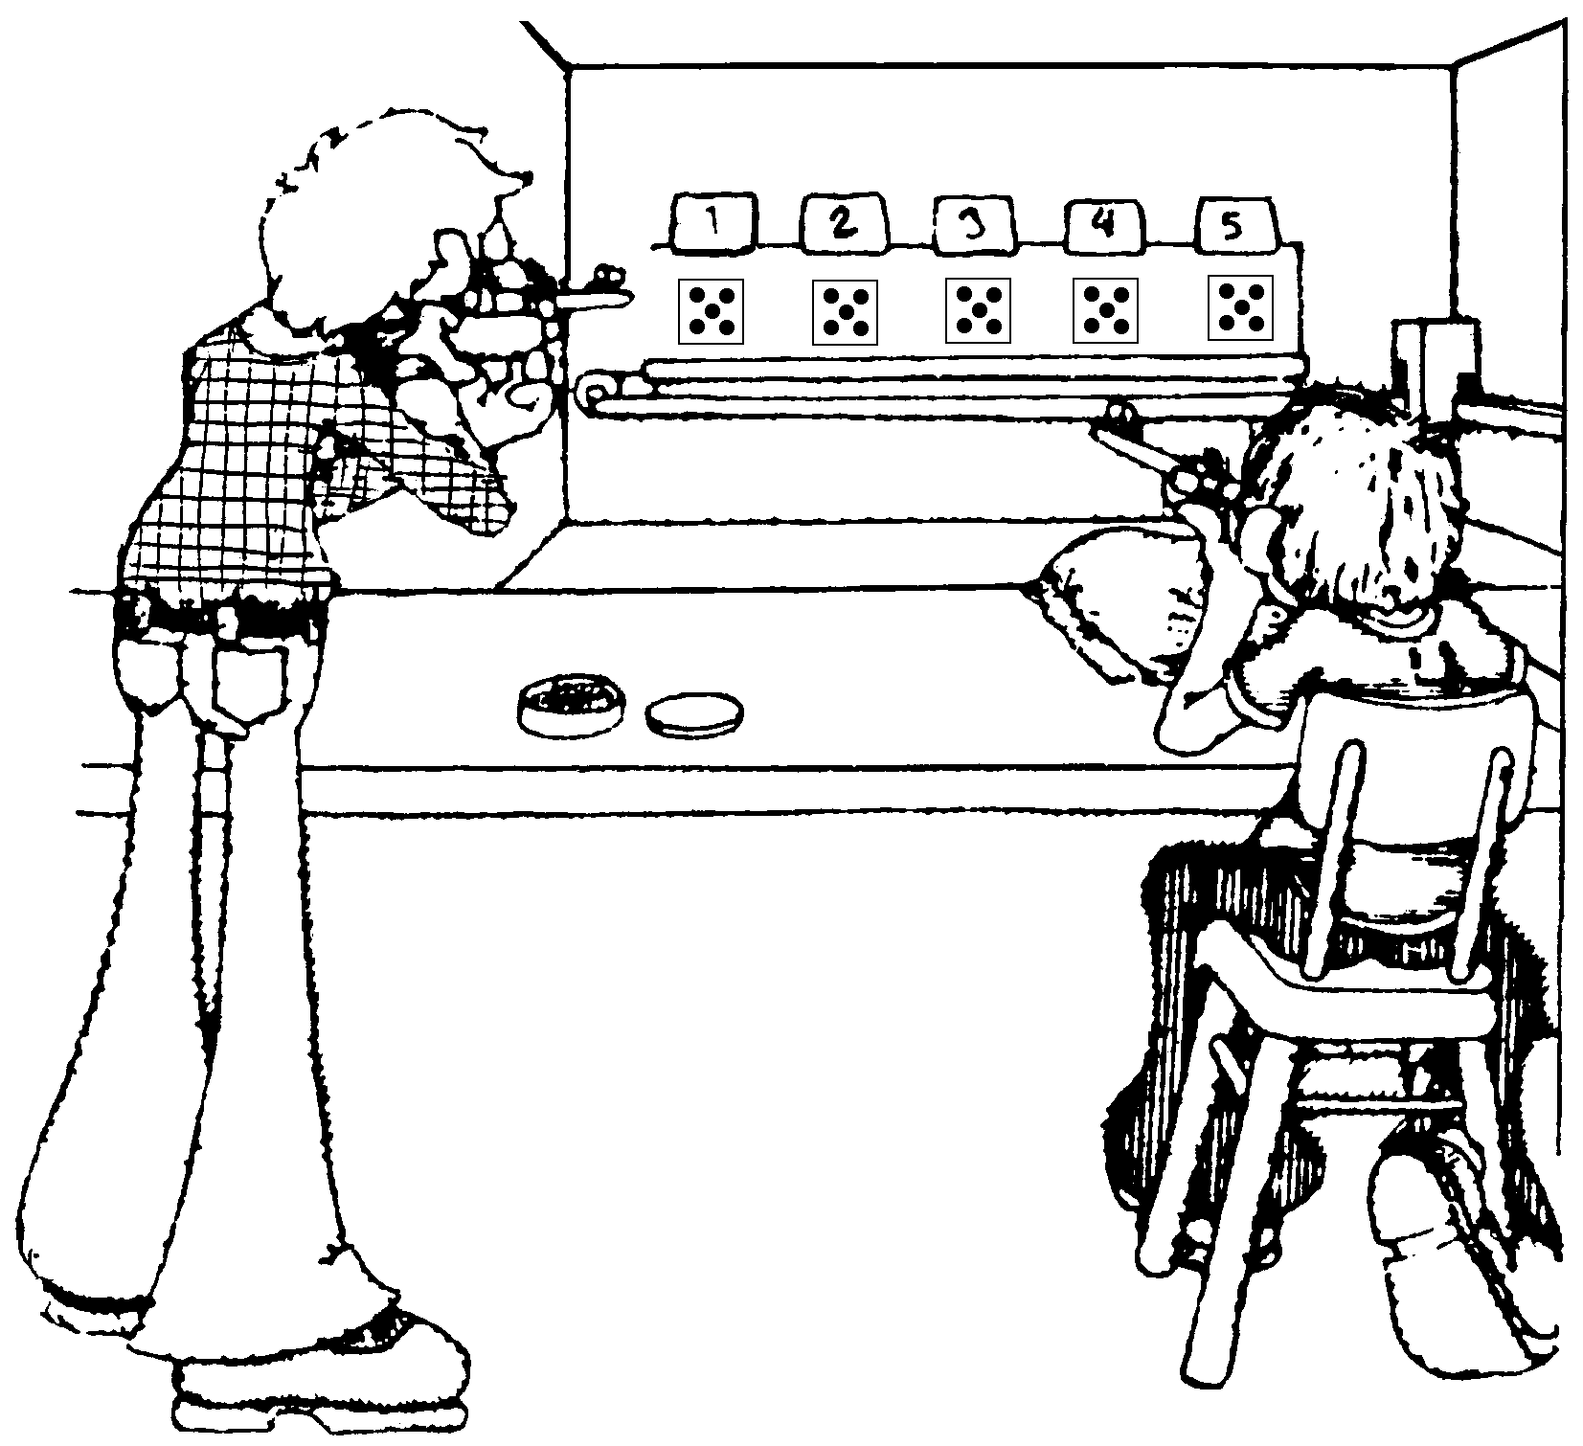

Ramselefors Skytteförening inbjuder samtliga skyttar till luftgevärstävling i Vindelns Skyttehall i Fritidscentrum

Bestämmelser för tävlingen:
Klass Skjutprogram Förtydligande av klass Skjuttid Avgift Testtävling
L 7 40 skott sittande med stöd Skytt född 2014 eller senare 60 min 100 kr
L 9 40 skott sittande med stöd Skytt född 2012 – 2013 60 min 100 kr
L 11 40 skott sittande med stöd Skytt född 2010 – 2011 60 min 100 kr
L 13 40 skott sittande med stöd Skytt född 2008 – 2009 60 min 100 kr
Funk 40 skott sittande med stöd Skytt med funktionshinder 60 min 100 kr
Sittande 40 skott sittande med stöd Skytt född 2007 eller tidigare 60 min 100 kr
Rem 40 skott sittande med remstöd Skytt oavsett ålder 60 min 100 kr

L 13S 40 skott stående Skytt född 2008 eller senare 60 min 100 kr +20 kr
L 15S 40 skott stående Skytt född 2006 – 2007 60 min 100 kr +20 kr
L 17S 40 skott stående Skytt född 2002 – 2005 60 min 100 kr +20 kr
Seniorer 40 skott stående Skytt född 1968 – 2001 60 min 100 kr +20 kr
Veteraner 40 skott stående Skytt född 1967 eller tidigare 60 min 100 kr +20 kr

Program: Förberedelsetid 15 minuter för samtliga klasser
För ståendeklasserna inkluderar denna tid även alla provskott!
Heltalstolkning, med särskiljning på tioettor och 10-skottserier bakifrån
Tävlingen skjuts på elektroniska tavlor, Megalink
Hjälp tillåten av ledare eller förälder för yngre klasser samt klass Funk
Deltagare får göra dubbelstart för att skjuta både sittande och stående

Prisutdelning Priser kommer att delas ut till samtliga deltagare i de yngsta sittandeklasserna samt till de främsta i övriga klasser.

Servering Varm korv, smörgåsar, kaffe, te, läsk, godis mm i cafeterian

Avgifter Inbetalas till Ramselefors Skytteförening, bankgiro 5350 – 7406 i samband med anmälan

Föranmälan Skall vara oss tillhanda senast söndag den 30 oktober kl 19:00 på bifogad blankett eller via
e-post innehållande motsvarande uppgifter

Starttider Publiceras på www.ac-skytte.com

Övrigt Inbjudan, anmälningsblankett, startlista, bilder samt resultat publiceras på www.ac-skytte.com
Med tanke på Coronapandemin vill vi att du stannar hemma om du har några symptom!

Upplysningar Lars Nordvall, 070 - 628 77 92

Extra bestämmelser för testtävlingen:

Program 60 skott med decimaltolkning för samtliga klasser
Förberedelse- och provskottstid 15 min. Skjuttid 1 tim 15 min

Klasser Herrar, Herrjuniorer, Damer, Damjuniorer

Priser Inga extra priser för testtävlingen delas ut

Välkomna till Vindeln!

Ramselefors Skytteförening

ANMÄLNINGSBLANKETT TILL VINDELNSKYTTET

Nationell och testtävling i luftgevär, söndag 6 november 2022
OBS! Anmälan skall vara oss tillhanda senast söndag den 30 oktober kl 19:00!

Klass |  |  | Anmälan till
Nationellt | Testtävling | Namn | Nationellt  (100 kr) | Testtävling  (+20 kr) | Önskemål

OBS! Alla skyttar deltar i den nationella tävlingen. För de skyttar som vill skjuta ytterligare 20 skott för att delta i testtävlingen enligt det internationella programmet tillkommer 20 kr i startavgift, dvs totalt 120 kr

AVGIFTER: = SUMMA: kronor. Anmälningsavgifterna insättes på Ramselefors bankgiro 5350 - 7406
Anmälningslistan insändes till: Startlistan skall återsändas till:
Ramselefors Skytteförening Förening:
c/o Lars Nordvall Kontaktperson:
Tråggränd 18 Telefon:
906 26 Umeå E-postadress:
Telefon: 070 – 628 77 92
E-postadress: ramselefors@hotmail.com

